《光信息专业实验（I）》课程 实验报告
学院： 物理学院 | 专业： 光信 | 年级： 2023级
实验人姓名(学号)：徐殊行23343071 | 参加人姓名(学号)：江昊23343027
日期： 2026 年 6 月 2 日 星期二 | 上午[ ] 下午[ √ ] 晚上[ ]

1.3 色度学实验
[实验现象、实验结果]
1. 反射物体色坐标测量
a. (反射探头式)标准白板反射光强光谱视图(软件截屏)、及其反射率光谱视图
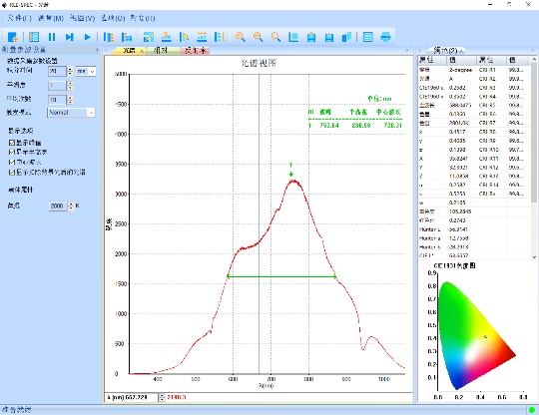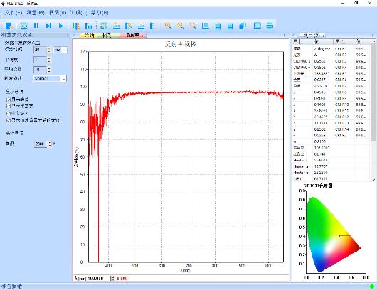
图1反射探头式参考白板光强光谱 图2反射探头式参考白板反射率光谱
b. (反射探头式)红绿蓝色卡反射率光谱视图
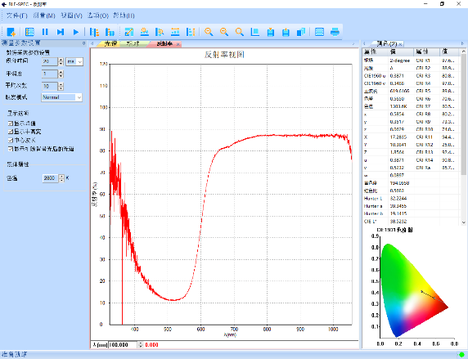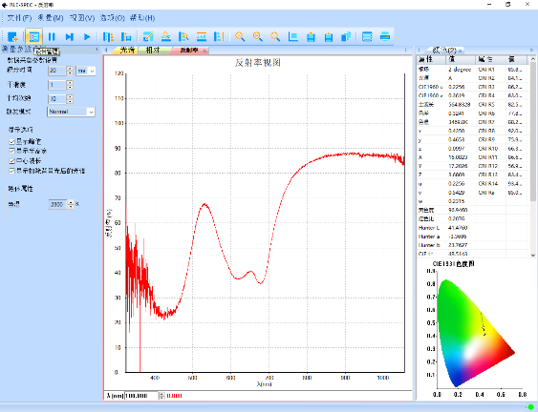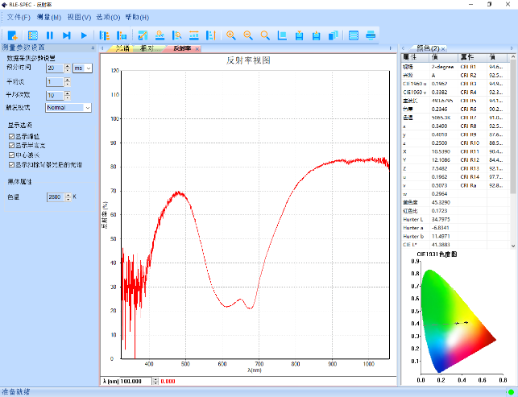
图 3反射探头式红色（左上）绿色（右上）蓝色（下）反射率光谱
c.
表 1 采用 0° 照明、漫反射接收几何条件、标准照明体A的反射颜色测量结果
色标卡颜色（日光下观察） | A 光源下观察颜色 | 色坐标 | 与参考白板色差
参考白板 | 明黄色 | （0.4517,0.4085） | 0.0360
红 | 橙红色 | （0.5854,0.3517） | 0.5650
绿 | 浅绿色 | （0.4350,0.4653） | 0.3241
蓝 | 黄青色 | （0.3490,0.4010） | 0.2346
d. 0/45度式，以及积分球式测量得到的上述a, b, c结果
0/45度式
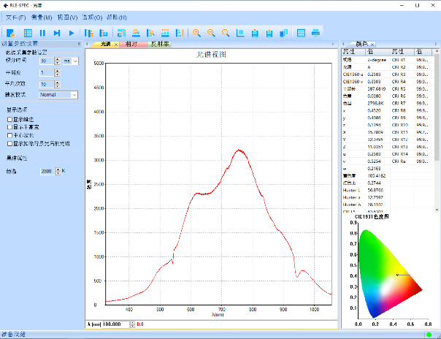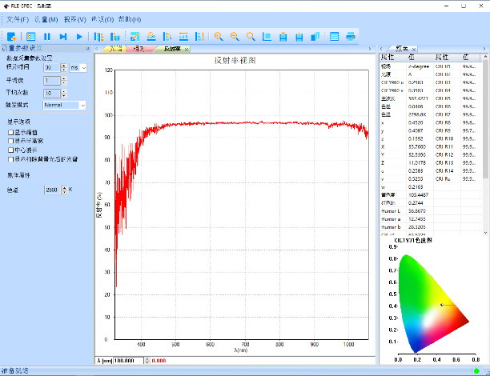
图4 0/45度式参考白板光强光谱 图5 0/45度式参考白板反射率光谱
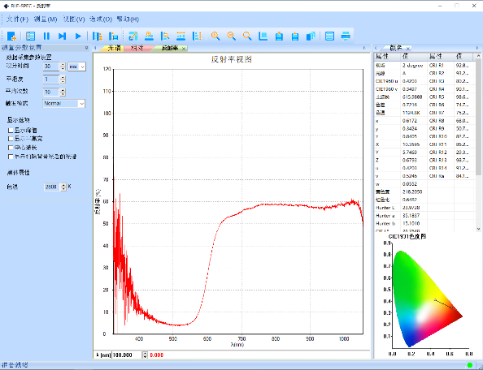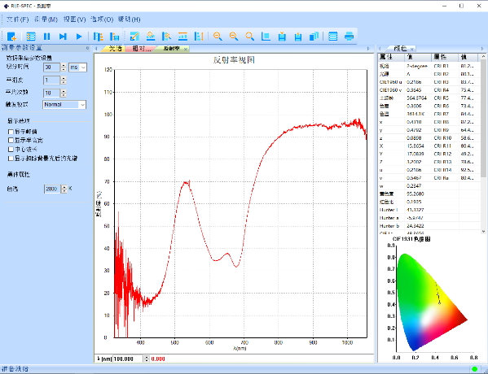
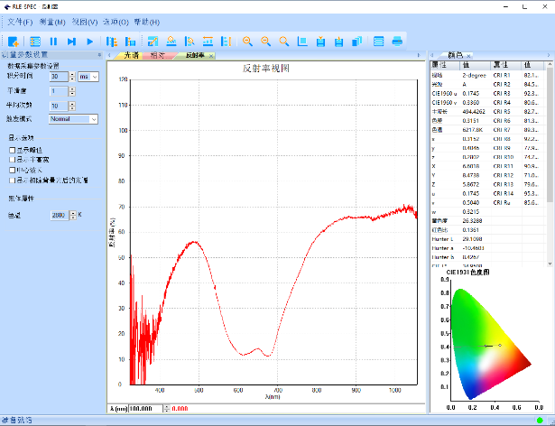
图6 0/45度式红色（左上）绿色（右上）蓝色（下）反射率光谱
表 2采用 0°照明、45°反射接收几何条件、标准照明体A的反射颜色测量结果
色标卡颜色（日光下观察） | A 光源下观察颜色 | 色坐标 | 与参考白板色差
参考白板 | 明黄色 | （0.4520,0.4087） | 0.0406
红 | 橙红色 | （0.6172,0.3424） | 0.7216
绿 | 黄绿色 | （0.4310,0.4792） | 0.3606
蓝 | 荧绿色 | （0.3152,0.4046） | 0.3151
积分球式
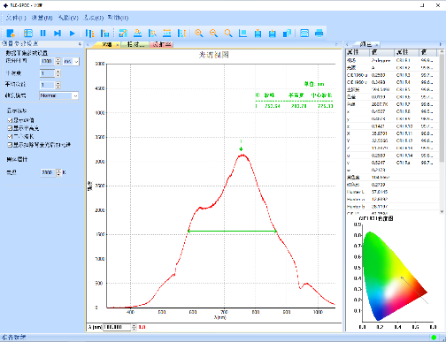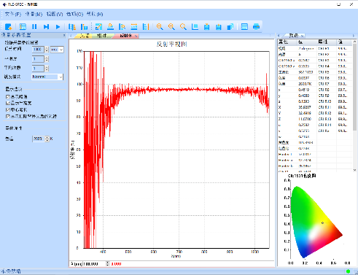
图7 积分球式参考白板光强光谱 图8 积分球式参考白板反射率光谱
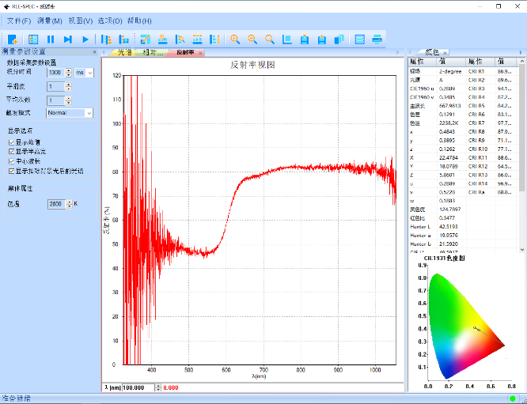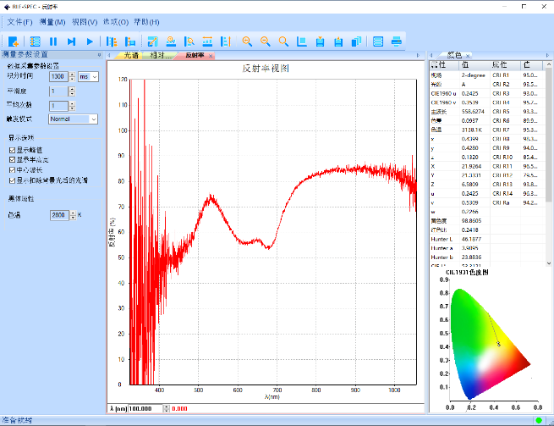
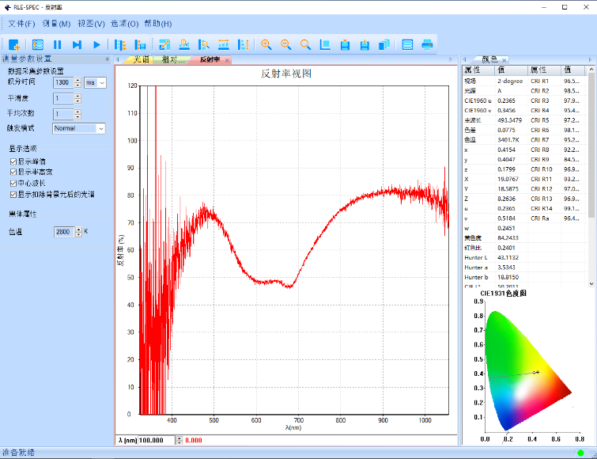
图9 积分球式红色（左上）绿色（右上）蓝色（下）反射率光谱
表 3 采用积分球均匀照入射-散射条件、标准照明体A的反射颜色测量结果
色标卡颜色（日光下观察） | A 光源下观察颜色 | 色坐标 | 与参考白板色差
参考白板 | 明黄色 | （0.4519,0.4088） | 0.0397
红 | 亮红色 | （0.4843,0.3895） | 0.1291
绿 | 黄绿色 | （0.4399,0.4280） | 0.0937
蓝 | 荧绿色 | （0.4154,0.4047） | 0.0775
e. 反射物体色坐标测量实验现象、结果、误差的简单分析
实验现象分析：
在本实验中，三种色卡的反射光谱呈现出具有代表性的特征响应。红色卡在长波段范围内表现出较为平缓的高反射区域，绿色卡在约 550 nm 处出现明显的反射峰，而蓝色卡则在 450 nm 附近具有一显著反射增强。这样的实验结果和人眼观察的主观感受基本一致，体现了色卡样品的特征。进一步结合色度图分析可见，各色卡对应的色度坐标均位于相应色域范围内，通过软件观察参考点和测量点的连线，可以得到颜色的主波长。
不同测量方式对比分析：
采用积分球式、反射探头式以及 0°/45° 几何布置三种测量方法对样品进行光谱反射率测试。三种测量方法再数值上存在可以接受的差异，而且总体趋势保持一致，均可准确刻画样品的光谱反射行为。但是不同的测量方式在探测效率上存在显著差别。综合考虑光信号的收集效率与系统光损失，积分球法展现出最佳的能量保持能力，其次为反射探头法，0°/45°法则损耗较为显著。
此外，在色度分析方面，积分球法测得的色差最小，表明其具有更高的色度测量稳定性。这是因为积分球内可以实现很好的漫反射，使得其对入射光进行充分积分，从而在空间方向上提供高度均匀的照明与反射采集条件，有效降低了由光照不均或角度依赖性带来的测量偏差。
误差来源分析：
本实验中的主要误差因素可归纳为以下两点：
杂散光干扰：我们的实验环境依然存在部分光线通过各种反射，进入探测器，形成杂散光干扰。这可能导致色度坐标的偏移。我们需要减小光谱仪探头和反射、透射或者发光样品之间的距离来抑制这样的干扰，提高信噪比
光源色温偏差： 本实验采用的光源并非理想的白光光源，仅凭肉眼观察即可发现该光源偏黄，这导致测量结构在色度图上偏向黄色区域，这一点也可以从我们参考光谱的色坐标看出。
2. 发光物体色坐标测量
a. 3种不同颜色LED发光光谱视图
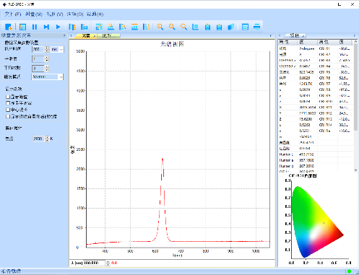 | 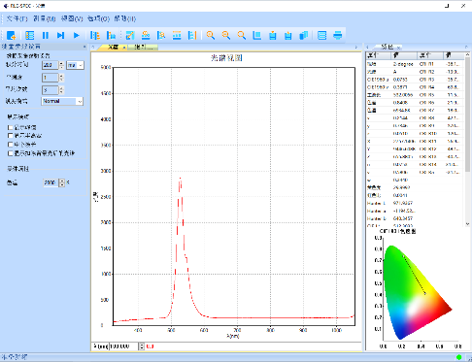 | 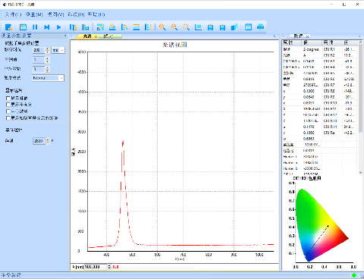
图10 红色（左）绿色（中）蓝色（右）LED光谱（颜色绝对强度）测定
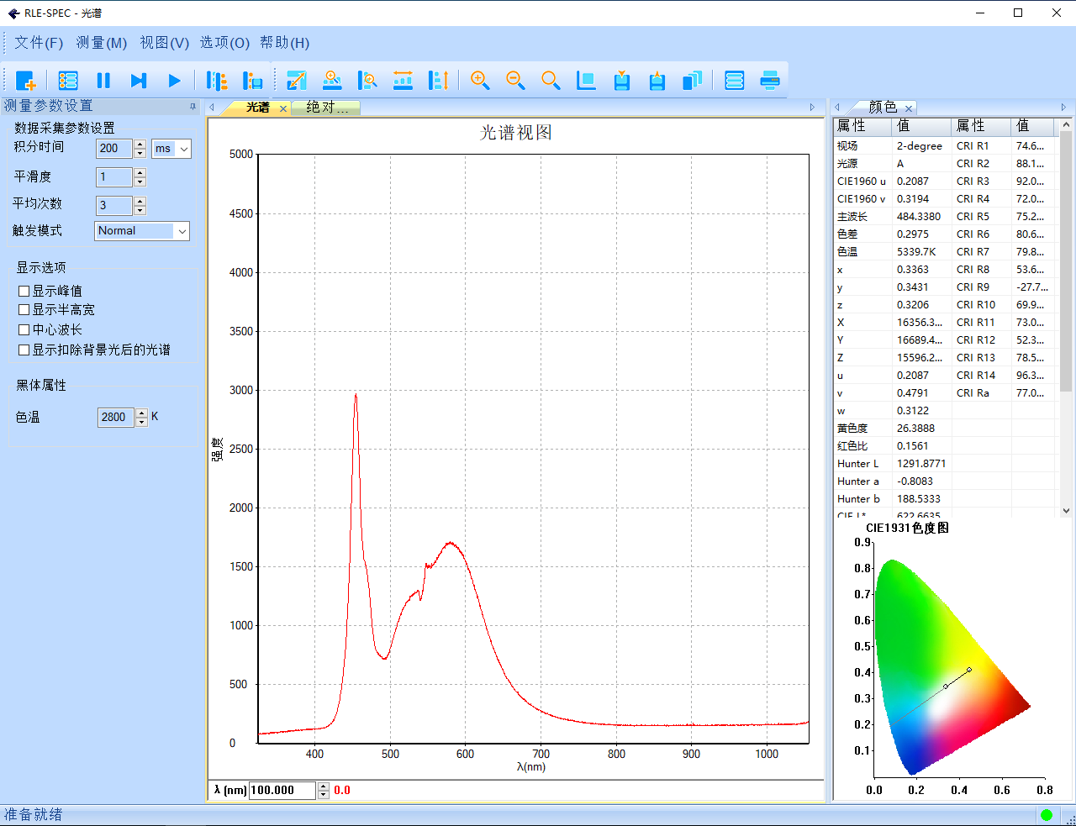
图11 白色LED光谱测定
b.
表 4 单色 LED 的测量结果
发光物体 | X | Y | Z | 色坐标 | 色温/K | 显色指数
红光 LED | 3896.5034 | 1711.6030 | 15.6280 | （0.6929, 0.3044） | 1343.7 | -16.6
蓝光 LED | 1808.4543 | 902.6760 | 11201.8 | （0.1300, 0.0649） | 276597 | -43.2
绿光 LED | 2757.1406 | 9446.6088 | 655.8805 | （0.2144, 0.7346） | 6934.8 | -31.1

c. 发光物体色坐标测量实验现象、结果、误差的简单分析
在本实验中，对红、绿、蓝三色 LED 光源进行光谱分析，结果显示其在 660 nm、570 nm 和 470 nm 波长处分别具有显著的发射峰，表明其具有良好的单色性，符合半导体发光器件的预期特性。白光 LED 的发射光谱则较为宽广，主要分布于 400–750 nm 波段，且在 450 nm 与 560 nm 附近存在两个明显的峰值。
结合色度图分析可见，实验测得的三色 LED 色坐标分布于 CIE 色度图中与标准 RGB 三原色相对应的区域，其偏差较小。同时通过参考点和色坐标连线，作图法获得发光的主波长，其主波长也符合三色LED的主波长。
我们测量LED光谱时使用的是小积分球，根据第一个实验的结果我们可以知道，这是杂散光较少的测量方法。
3. 透射物体色坐标测量
a. 卤钨灯参考光谱视图、透射率视图
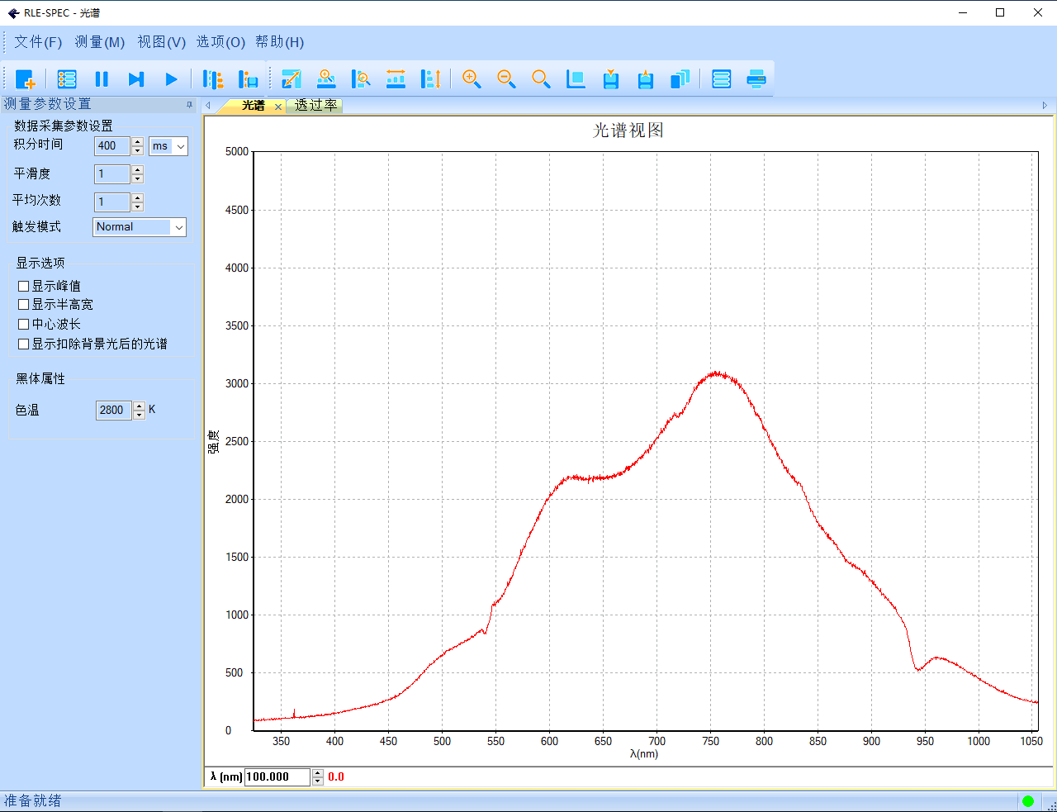
图12 卤钨灯参考光谱视图
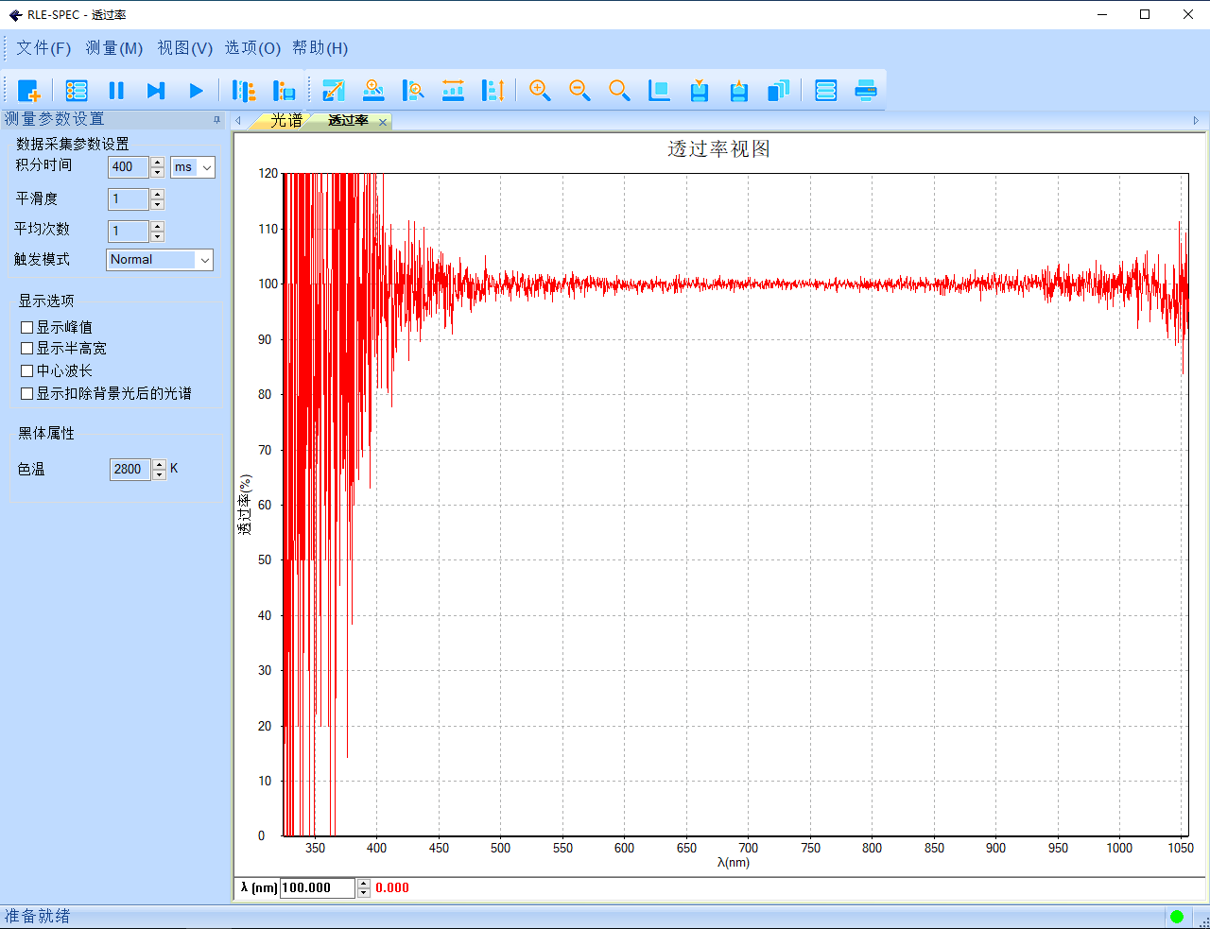
图13 卤钨灯透射率视图

b. 3种不同颜色滤色片的透射光谱视图
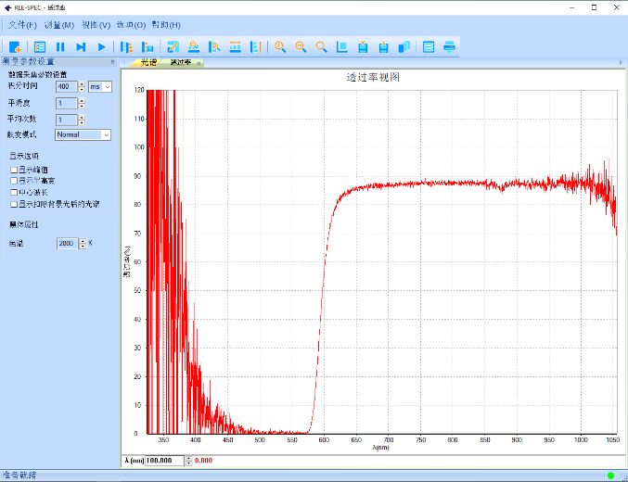
图14 红色滤光片透射谱
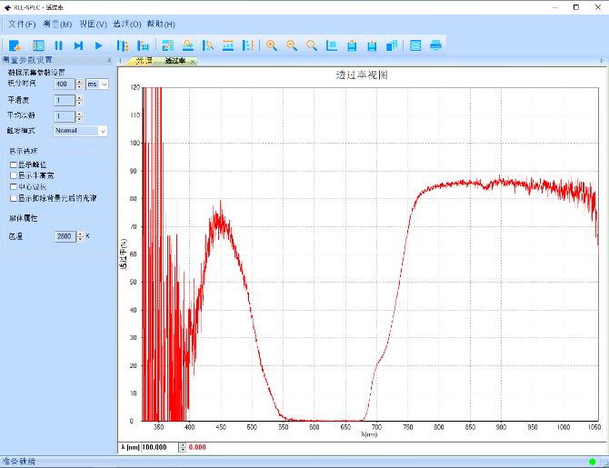
图15 蓝色滤光片透射谱
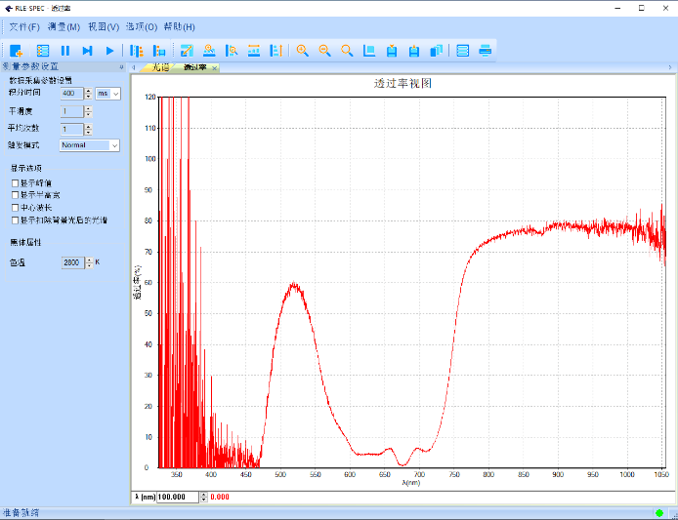
图16 绿色滤光片透射谱
c. 透射物体色坐标测量实验现象、结果、误差的简单分析
实验现象：
红色滤光片在约 600 nm 以上波段透过率迅速上升，在 650–750 nm 区间保持较高透射率，表现出典型的长波通特性；蓝色滤光片则在 470 nm 附近透过率达到峰值，500 nm 后迅速下降，主要透过短波蓝光部分；绿色滤光片的透射谱显示在 500–600 nm 波段，整体透射性能覆盖绿色可见波段。
透射特性与人眼对三色滤片的感知一致，表明滤光片具有良好的光谱选择性，能够有效筛选特定波段光。进一步的色度测量显示，其坐标均位于 CIE 色度图对应的红、绿、蓝区域，主波长与透射峰一致，验证了实验数据的可靠性与一致性。
4. 色差分析
a. 选择上述3类物体之一作为实验对象，对多个实验样品进行色度坐标测试。汇总数据如下表，其中平均色坐标由 x，y 坐标的测量值分别求平均值得到
表5 色差分析
样品 | 色坐标 | 平均色坐标 | 样品与平均色坐标  的色差
红色色卡 | (0.579, 0.354) | (0.5817, 0.3520) | 0.003334
红色色卡 | (0.581, 0.353) | (0.5817, 0.3520) | 0.001202
红色色卡 | (0.585, 0.349) | (0.5817, 0.3520) | 0.004484
绿色色卡 | (0.435, 0.462) | (0.4343, 0.4637) | 0.001795
绿色色卡 | (0.435, 0.463) | (0.4343, 0.4637) | 0.000942
绿色色卡 | (0.433, 0.466) | (0.4343, 0.4637) | 0.002687
蓝色色卡 | (0.344, 0.398) | (0.3467, 0.3987) | 0.002749
蓝色色卡 | (0.341, 0.397) | (0.3467, 0.3987) | 0.005907
蓝色色卡 | (0.355, 0.401) | (0.3467, 0.3987) | 0.008654

b. 色差结果的简单分析
红绿蓝三种颜色对应的标准色坐标分别为：红色(0.67,0.33)，绿色(0.21,0.71)，蓝色(0.14,0.08)，对比平均色坐标以及标准色坐标。发现三种颜色都明显向黄色区域偏离，这是由照明光束偏离理想白光光源而导致的。
[实验小结]
1. 实验概述与总结 (限500字)
在本次光色度测量实验中，我们通过光谱分析的方法系统研究了反射物体、透射物体、LED光源的颜色特性。首先，针对反射型物体，采用三种不同的测量方式对其反射率曲线及色度坐标进行了获取与比较，从中评估各方法在测量稳定性与光能损耗方面的表现，并分析了实验误差的主要来源。随后，在发光物体的测量部分，通过对不同颜色 LED 光源的光谱进行测试，验证了其发射光具有良好的单色性及窄带谱宽的特性。最后，在透射物体的测试中，对比了不同颜色滤光片的透射光谱和色度坐标，评估其波段选择性与颜色一致性。在色差分析环节，我们比较了三种颜色反射样品的平均色坐标与对应标准色的差异，结合实验数据探讨了色差测量的主要误差来源。
2. 实验遇到的问题(若有)，以及解决方法；实验收获 (限500字)
遇到的问题主要是器材使用和光路搭建的问题，实验中已经通过更换器材，调整光路解决。
我们发现在测量不同色卡反射率的时候，可能会出现反射率大于100%的情况。这是由于参考白板的位置与色卡位置不一样导致的，如果测量的时候色卡比参考位置更靠近探头，则可能导致反射的光强更大，反射率超过100%的情况。所以我们需要在使测量色卡的时候尽量让色卡和参考白板在同一位置上。
[ 思考题 ]
- 在色度学测量中，主波长与峰值波长是否为同一个参数？
不是。峰值波长是光谱中光强最大的波长，直接由光谱曲线决定；而主波长是根据色坐标在CIE色度图中计算得到的、能够代表该颜色色调的单色光波长。对于理想单色光，两者可能接近一致，但对于实际宽谱光源，二者通常并不相同。
- 影响一种颜色的饱和度的最关键因素是什么？
光谱纯度。光谱越接近单色光、混入的白光成分越少，颜色的饱和度就越高；反之，白光成分越多，颜色越趋于灰白，饱和度越低。在CIE色度图上，颜色点距离白点越远，通常表示饱和度越高。
- 进行色度学测量时，光纤与样品之间的距离是否会对测量结果，即色坐标产生明显的影响？为什么？
不会。对于均匀且各向同性的样品，距离变化主要改变接收到的光强，而不会改变光谱形状，因此色坐标基本不变。但对于具有角度依赖性反射、表面不均匀或存在结构色效应的样品，距离变化会改变收光角度和采样区域，从而导致测得的色坐标发生变化。
- 两个物体，若它们的光谱相同，那么它们的色坐标是否一定相同？两个物体，若它们的色坐标相同，那么它们的光谱是否一定相同？
因为色坐标是由光谱经过标准观察者响应函数积分计算得到的，光谱相同必然得到相同的色坐标。然而，反过来并不成立，即两个物体的色坐标相同，其光谱不一定相同。这种现象称为“同色异谱”，即不同的光谱分布可能产生相同的视觉颜色和色坐标。
[实验数据及签名]

